**上海电力学院**

**电力管理信息系统**

**实验报告**



**题　　目:**  小区新装

**姓 名：** 黄海琨

**学 号：** 20131809

**院　　系：**　　 计算机科学与技术学院

**专业年级：**计算机科学与技术（电企方向）/2013级

**2016年6月5日**

**目录**

一、 设计题目 1

1.1实验题目 1

1.2问题描述 1

1.3基本要求 1

二、 需求分析 1

2.1功能描述 1

2.2 功能模块 2

三、 系统设计 3

3.1 系统总体设计 3

3.2 系统数据模型设计 3

3.3 系统实体联系图 4

3.4 关系模型 4

3.5 数据库表的设计 5

3.6 系统权限设定 6

3.7数据表状态设定 7

四、 详细设计 8

4.1 数据库创建脚本 8

4.2 业务受理 10

4.3 勘查派工 12

4.4 现场勘查 14

4.5 拟定供电方案 16

五、 业务流转 18

5.1 业务受理 18

5.2 勘察派工 19

5.3 现场勘察 19

5.4 拟定供电方案 19

六、总结 19

## 设计题目

### 1.1实验题目

小区新装（业务受理、勘查派工、现场勘查、拟定供电方案）

### 1.2问题描述

1. 在客户到受理大厅需要新装时，业务员添加新装单
2. 系统自动分配勘查单给勘查员
3. 勘查员完成勘查填写勘查详情单
4. 系统将勘查详情单给电源设计小组
5. 电源设计小组把设计好的方案给审批员

### 1.3基本要求

系统功能主要包括：

1. 业务受理
2. 勘查派工
3. 现场勘查
4. 拟定供电方案

## 需求分析

### 2.1功能描述

**2.1.1** 作为小区新装业务的入口，接收并审查客户申请资料，了解客户同一自然人或同一法人主体的其他用电地址的用电情况及客户用电大项目前期咨询、服务历史、信用信息，接受客户的报装申请。

**2.1.2** 接收到客户用电申请信息后，进行现场勘查工作派工。

**2.1.3** 根据派工结果或事先确定的工作分配原则，接受勘查任务，与客户沟通确认现场勘查时间，组织相关部门进行现场勘查，核实用电容量、用电类别等客户申请信息，根据客户的用电类别、用电规模以及现场供电条件，对供电可能性和合理性进行调查，初步提出高低压供电方案、计量方案和计费方案。

**2.1.4** 根据现场勘查结果，拟定初步高压电源接入方案等，并组织相关部门审查，形成最终供电方案。

### 2.2 功能模块

#### 2.2.1 业务受理

作为小区新装业务的入口，接收并审查客户申请资料，了解客户同一自然人或同一法人主体的其他用电地址的用电情况及客户用电大项目前期咨询、服务历史、信用信息，接受客户的报装申请。

#### 2.2.2 勘查派工

接收到客户用电申请信息后，进行现场勘查工作派工。

#### 2.2.3 现场勘查

根据派工结果或事先确定的工作分配原则，接受勘查任务，与客户沟通确认现场勘查时间，组织相关部门进行现场勘查，核实用电容量、用电类别等客户申请信息，根据客户的用电类别、用电规模以及现场供电条件，对供电可能性和合理性进行调查，初步提出高低压供电方案、计量方案和计费方案。

#### 2.2.3 拟定供电方案

根据现场勘查结果，拟定初步高压电源接入方案等，并组织相关部门审查，形成最终供电方案。

## 系统设计

### 3.1 系统总体设计

* 开发环境：IntelliJ IDEA 2016.1
* 数据库：MySQL 5.7
* 简述：利用J2EE SSH项目开源框架来完成小区新装的（中间检查、竣工报验、竣工验收以及信息归档）系统流转功能，采用MVC架构来进行业务逻辑，ation主要是对业务逻辑进行控制管理实现，jsp是呈现的视图，entity是对象模型并且是action和jsp之间交互的视图模型，还有其他Bootstrap、js、jQuery的控件搭建网页的后台和前端。系统将有中间检查管理、竣工报验管理、竣工验收、信息归档模块组成。

### 3.2 系统数据模型设计

系统主要设计的实体有：小区新增申请信息、勘查派工信息、现场勘查信息、电源方案信息

* 小区新增申请信息 属性有新装单号、用户名称、行政区域、用电地址、用电类别、用电容量、居民户数、联系人、证件类别、证件号、联系方式、创建时间、操作员工号、状态
* 勘查派工信息 属性有勘查派工单号、新装单号、勘查员工工号、创建时间、派工时间、状态
* 现场勘查信息 属性有现场勘查单号、新装单号、核定容量、供电方式、电压等级、供电单位、勘查情况、电源方案单号、勘查员工工号、勘查时间、状态、创建时间
* 电源方案信息 属性有电源方案单号、新装单号、电源性质、电源类型、电源运行方式、供电电压、供电容量、供电电源位置、供电电源数量、供电回路数

、变电站、线路、进线方式、进线杆号、考核计量点、保护方式、供电方案图号、计量方案图号、创建时间、拟定方案员工工号、状态

### 3.3 系统实体联系图

系统中的实体关系如图3-1所示



图3-1 实体联系ER图

### 3.4 关系模型

* 小区新增申请信息 （新装单号、用户名称、行政区域、用电地址、用电类别、用电容量、居民户数、联系人、证件类别、证件号、联系方式、创建时间、操作员工号、状态）
* 勘查派工信息 （勘查派工单号、新装单号、勘查员工工号、创建时间、派工时间、状态）
* 现场勘查信息 （现场勘查单号、新装单号、核定容量、供电方式、电压等级、供电单位、勘查情况、电源方案单号、勘查员工工号、勘查时间、状态、创建时间）
* 电源方案信息 （电源方案单号、新装单号、电源性质、电源类型、电源运行方式、供电电压、供电容量、供电电源位置、供电电源数量、供电回路数、变电站、线路、进线方式、进线杆号、考核计量点、保护方式、供电方案图号、计量方案图号、创建时间、拟定方案员工工号、状态）

### 3.5 数据库表的设计

系统的数据库表有小区新增申请信息、勘查派工信息、现场勘查信息、电源方案信息

表3-1 小区新增申请信息

|  |  |  |  |  |  |
| --- | --- | --- | --- | --- | --- |
| 表名 | 字段名 | 描述 | 类型 | NULL | PK |
| 小区新增申请信息 | newId | 新装单号 | int | NO | YES |
| vilName | 用户名称 | char(10) | NO | NO |
| adminArea | 行政区域 | char(10) | NO | NO |
| eleAddress | 用电地址 | nvarchar(50) | NO | NO |
| eleType | 用电类别 | int | NO | NO |
| eleCapacity | 用电容量 | int | NO | NO |
| residentNum | 居民户数 | int | NO | NO |
| userName | 联系人 | char(10) | NO | NO |
| userPtype | 证件类别 | int | NO | NO |
| userPid | 证件号 | nvarchar(25) | NO | NO |
| userTel | 联系方式 | nvarchar(25) | NO | NO |
| createTime | 创建时间 | datetime | NO | NO |
| newVilPerId | 操作员工号 | int | NO | NO |
| status | 状态 | char(10) | NO | NO |

表3-2 勘查派工信息

|  |  |  |  |  |  |
| --- | --- | --- | --- | --- | --- |
| 表名 | 字段名 | 描述 | 类型 | NULL | PK |
| 勘查派工信息 | invesId | 勘查派工单号 | int | NO | YES |
| newId | 新装单号 | int | NO | NO |
| invesPerId | 勘查员工工号 | int | NO | NO |
| createTime | 创建时间 | datetime | NO | NO |
| InvesTime | 派工时间 | datetime | NO | NO |
| status | 状态 | char(10) | NO | NO |

表3-3 现场勘查信息

|  |  |  |  |  |  |
| --- | --- | --- | --- | --- | --- |
| 表名 | 字段名 | 描述 | 类型 | NULL | PK |
| 勘查派工信息 | invesId | 勘查派工单号 | int | NO | YES |
| newId | 新装单号 | int | NO | NO |
| invesPerId | 勘查员工工号 | int | NO | NO |
| createTime | 创建时间 | datetime | NO | NO |
| InvesTime | 派工时间 | datetime | NO | NO |
| status | 状态 | char(10) | NO | NO |

表3-4电源方案信息

|  |  |  |  |  |  |
| --- | --- | --- | --- | --- | --- |
| 表名 | 字段名 | 描述 | 类型 | NULL | PK |
| 电源方案信息 | powerId | 电源方案单号 | int | NO | YES |
| newId | 新装单号 | int | NO | NO |
| powerQuality | 电源性质 | char(10) | NO | NO |
| powerType | 电源类型 | char(10) | NO | NO |
| powerSupplyMode | 电源运行方式 | char(10) | NO | NO |
| powerVoltage | 供电电压 | int | NO | NO |
| powerCapacity | 供电容量 | int | NO | NO |
| powerAddress | 供电电源位置 | nvarchar(50) | NO | NO |
| powerNum | 供电电源数量 | int | NO | NO |
| powerLineNum | 供电回路数 | int | NO | NO |
| powerStation | 变电站 | nvarchar(50) | NO | NO |
| powerLine | 线路 | nvarchar(50) | NO | NO |
| powerInMode | 进线方式 | char(10) | NO | NO |
| powerPoleId | 进线杆号 | int | NO | NO |
| checkPoint | 考核计量点 | char(10) | NO | NO |
| protectMode | 保护方式 | char(10) | NO | NO |
| powerDesignDraw | 供电方案图号 | int | NO | NO |
| checkPointDraw | 计量方案图号 | int | NO | NO |
| createTime | 创建时间 | datetime | NO | NO |
| powerDesignPerId | 拟定方案员工工号 | int | NO | NO |
| status | 状态 | char(10) | NO | NO |

### 3.6 系统权限设定

1.业务员 Counter 1.3业务受理 1.8答复供电方案

2.勘查员 Investigator 1.4现场勘查

3.方案小组 PlanGroup 1.6拟定供电方案

4.审批员 Approval 1.7审批 1.12设计文件审核

5.财务 Finance 1.9确定费用 1.10业务收费

6.记录员 Overseer 1.11供电工程进度跟踪

7.检查员 Checker 1.13中间检查

8.报验员 Inspectioner 1.14竣工报验

9.验收小组 AcceptGroup 1.15竣工验收

10.归档员 Filer 1.16信息归档 1.17归档

### 3.7数据表状态设定

﻿﻿1.NewVillage 小区新增申请信息

-1：注销 0：创建 1：勘查派工中 2：现场勘查完毕

2.InvestigationWork 勘查派工信息

0：创建 1：勘查中 2：勘查完成

3.InvestigationSite 现场勘查信息

0：已填写完现场勘查信息

4.PowerDesign 电源方案信息

-1：注销 0：创建 1：已制定方案 2：确定该方案

5.DesignFileCheck 文件审核结果

1：审核未结束 2：审核结束

6.Inspection 竣工报验审批情况

0：报验未审批 1:报验不合格 2：报验合格

7.Inspect 中间检查情况

0：未审批 1：已审批

-1：注销 0：创建 1：已制定方案 2：确定该方案 3：答复完成

8.PowerDesignReply 电源方案回复信息

1:完成回复 2：记录员完成记录

9.PayRecord 实收金额单

0：作废 1：收取完成 2：记录员记录完成

10.Message 消息

0:未处理 1：处理

## 详细设计

### 4.1 数据库创建脚本

**CREATE TABLE** `NewVillage` (  
 **`newId` int**(11) **NOT NULL AUTO_INCREMENT**,  
 **`vilName` char**(10) **COLLATE** utf8_unicode_ci **DEFAULT NULL**,  
 **`adminArea` char**(10) **COLLATE** utf8_unicode_ci **DEFAULT NULL**,  
 **`eleAddress` varchar**(50) **CHARACTER SET** utf8 **DEFAULT NULL**,  
 **`eleType` int**(11) **DEFAULT NULL**,  
 **`eleCapacity` int**(11) **DEFAULT NULL**,  
 **`residentNum` int**(11) **DEFAULT NULL**,  
 **`userName` char**(10) **COLLATE** utf8_unicode_ci **DEFAULT NULL**,  
 **`userPtype` int**(11) **DEFAULT NULL**,  
 **`userPid` varchar**(25) **CHARACTER SET** utf8 **DEFAULT NULL**,  
 **`userTel` varchar**(25) **CHARACTER SET** utf8 **DEFAULT NULL**,  
 **`createTime` timestamp NOT NULL DEFAULT '0000-00-00 00:00:00'**,  
 **`newVilPerId` int**(11) **DEFAULT NULL**,  
 **`status` char**(10) **COLLATE** utf8_unicode_ci **DEFAULT NULL**,  
 **PRIMARY KEY** (**`newId`**)  
) **ENGINE**=InnoDB **AUTO_INCREMENT**=9 **DEFAULT CHARSET**=utf8 **COLLATE**=utf8_unicode_ci

**CREATE TABLE** `InvestigationWork` (  
 **`invesId` int**(11) **NOT NULL AUTO_INCREMENT**,  
 **`newId` int**(11) **DEFAULT NULL**,  
 **`invesPerId` int**(11) **DEFAULT NULL**,  
 **`createTime` timestamp NOT NULL DEFAULT '0000-00-00 00:00:00'**,  
 **`InvesTime` timestamp NOT NULL DEFAULT '0000-00-00 00:00:00'**,  
 **`status` char**(10) **COLLATE** utf8_unicode_ci **DEFAULT NULL**,  
 **PRIMARY KEY** (**`invesId`**)  
) **ENGINE**=InnoDB **AUTO_INCREMENT**=9 **DEFAULT CHARSET**=utf8 **COLLATE**=utf8_unicode_ci

**CREATE TABLE** `InvestigationSite` (  
 **`invesSiteId` int**(11) **NOT NULL AUTO_INCREMENT**,  
 **`appCapacity` int**(11) **DEFAULT NULL**,  
 **`supplyMode` char**(10) **COLLATE** utf8_unicode_ci **DEFAULT NULL**,  
 **`voltageLevel` char**(10) **COLLATE** utf8_unicode_ci **DEFAULT NULL**,  
 **`powerComp` varchar**(50) **CHARACTER SET** utf8 **DEFAULT NULL**,  
 **`invesSituation` varchar**(50) **CHARACTER SET** utf8 **DEFAULT NULL**,  
 **`powerId` int**(11) **DEFAULT NULL**,  
 **`invesPerId` int**(11) **DEFAULT NULL**,  
 **`RunTime` timestamp NOT NULL DEFAULT '0000-00-00 00:00:00'**,  
 **`createTime` timestamp NOT NULL DEFAULT '0000-00-00 00:00:00'**,  
 **`newId` int**(11) **DEFAULT NULL**,  
 **`status` char**(10) **COLLATE** utf8_unicode_ci **DEFAULT NULL**,  
 **PRIMARY KEY** (**`invesSiteId`**)  
) **ENGINE**=InnoDB **AUTO_INCREMENT**=5 **DEFAULT CHARSET**=utf8 **COLLATE**=utf8_unicode_ci

**CREATE TABLE** `PowerDesign` (  
 **`powerId` int**(11) **NOT NULL AUTO_INCREMENT**,  
 **`powerQuality` char**(10) **COLLATE** utf8_unicode_ci **DEFAULT NULL**,  
 **`powerType` char**(10) **COLLATE** utf8_unicode_ci **DEFAULT NULL**,  
 **`powerSupplyMode` char**(10) **COLLATE** utf8_unicode_ci **DEFAULT NULL**,  
 **`powerVoltage` int**(11) **DEFAULT NULL**,  
 **`powerCapacity` int**(11) **DEFAULT NULL**,  
 **`powerAddress` varchar**(50) **CHARACTER SET** utf8 **DEFAULT NULL**,  
 **`powerNum` int**(11) **DEFAULT NULL**,  
 **`powerLineNum` int**(11) **DEFAULT NULL**,  
 **`powerStation` varchar**(50) **CHARACTER SET** utf8 **DEFAULT NULL**,  
 **`powerLine` varchar**(50) **CHARACTER SET** utf8 **DEFAULT NULL**,  
 **`powerInMode` char**(10) **COLLATE** utf8_unicode_ci **DEFAULT NULL**,  
 **`powerPoleId` int**(11) **DEFAULT NULL**,  
 **`checkPoint` char**(10) **COLLATE** utf8_unicode_ci **DEFAULT NULL**,  
 **`protectMode` char**(10) **COLLATE** utf8_unicode_ci **DEFAULT NULL**,  
 **`powerDesignDraw` int**(11) **DEFAULT NULL**,  
 **`checkPointDraw` int**(11) **DEFAULT NULL**,  
 **`createTime` timestamp NOT NULL DEFAULT '0000-00-00 00:00:00'**,  
 **`powerDesignPerId` int**(11) **DEFAULT NULL**,  
 **`status` char**(10) **COLLATE** utf8_unicode_ci **DEFAULT NULL**,  
 **`newId` int**(11) **DEFAULT NULL**,  
 **PRIMARY KEY** (**`powerId`**)  
) **ENGINE**=InnoDB **AUTO_INCREMENT**=4 **DEFAULT CHARSET**=utf8 **COLLATE**=utf8_unicode_ci

### 4.2 业务受理

用户到网点进行小区新装受理，业务员填写新装申请单，如果该联系人的信息不在数据库中，系统自动添加用户到数据库中。在提交新装申请单的同时，系统查找工作最少的勘查员自动分配员工进行现场勘查，并把申请单的信息放到系统流程表中，员工的工作记录会及时修改。



图4-1 业务受理流程图

**代码：**

**public** String AddNewVillage(){  
  
 *//add NewVillage* Timestamp date = **new** Timestamp(System.*currentTimeMillis*());  
 Employee emp = (Employee) **session**.get(**"employee"**);  
 NewVillage newVillageUp = **this**.**newVillage**;  
 newVillageUp.setCreateTime(date);  
 newVillageUp.setNewVilPerId(emp.getEmpId());  
 newVillageUp.setStatus(**"0"**);  
  
 *//add user* **if**(**userDao**.queryUserByuserPid(**newVillage**.getUserPid()) == **null**){  
 User userUp = **new** User();  
 userUp.setUserName(**newVillage**.getUserName());  
 userUp.setUserPtype(**newVillage**.getUserPtype());  
 userUp.setUserPid(**newVillage**.getUserPid());  
 userUp.setUserTel(**newVillage**.getUserTel());  
 userUp.setUserPwd(**"1234"**);  
 userUp.setUserTicket(0.0);  
 userUp.setUserType(0);  
 userUp.setUserLevel(0);  
 **userDao**.addUser(userUp);  
 }  
 }**else** {  
 **return "addNewVillageError"**;  
 }  
 }**else**{  
 **return "addNewVillageError"**;  
 }  
}

**运行页面：**

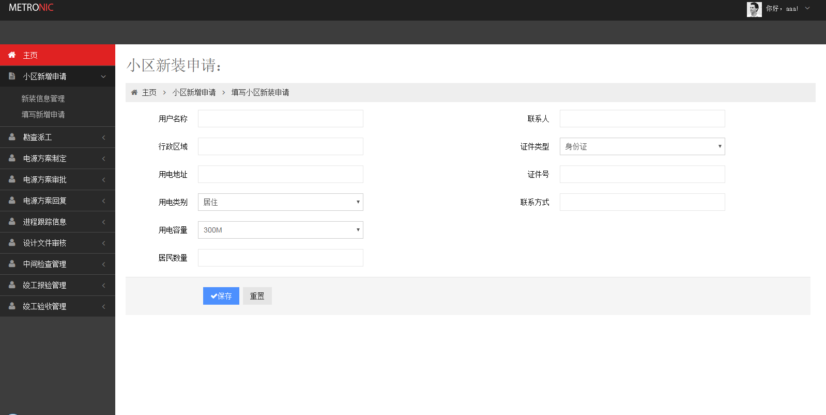

图4-2 新装申请页面

### 4.3 勘查派工

勘查员根据系统指派的工作进行现场勘查。



图4-3 勘查派工流程图

**代码：**

*//add work to jobinfo*JobInfo job1 = **jobInfoDao**.queryJobInfosByEmpID(emp.getEmpId());  
job1.setJobNum(job1.getJobNum()+1);  
**jobInfoDao**.updateJobInfo(job1);  
  
*//find NewVillage id*NewVillage newVillageGet = **newVillageDao**.queryNewVillageByUserTime(**this**.**newVillage**.getUserPid(),emp.getEmpId(),date);  
  
*//add NewVillage id to ProcessRecord*ProcessRecord processRecord = **new** ProcessRecord();  
processRecord.setNewId(newVillageGet.getNewId());  
**processRecordDao**.addProcess(processRecord);  
  
*//add InvestigationWork*JobInfo job2 = **jobInfoDao**.queryEmpByFreeDep(**"勘查员"**);  
InvestigationWork investigationWork = **new** InvestigationWork();  
investigationWork.setNewId(newVillageGet.getNewId());  
investigationWork.setInvesPerId(job2.getEmpId());  
Timestamp date1 = **new** Timestamp(System.*currentTimeMillis*());  
Timestamp date2 = **new** Timestamp(System.*currentTimeMillis*()+86400000);  
investigationWork.setInvesTime(date2);  
investigationWork.setCreateTime(date1);  
investigationWork.setStatus(**"0"**);  
*//add work to jobinfo*job2.setJobNum(job2.getJobNum()+1);  
**jobInfoDao**.updateJobInfo(job2);  
**if**(**investigationWorkDao**.addInvestigationWork(investigationWork)){  
 *//find InvestigationWork id* InvestigationWork investigationWork1 = **investigationWorkDao**.queryInvestigationWorkByNewIDStatus0(newVillageGet.getNewId());  
 *//add InvestigationWork id to ProcessRecord* ProcessRecord processRecord1 = **processRecordDao**.queryProcessRecordByNewVillage(newVillageGet.getNewId());  
 processRecord1.setInvesId(investigationWork1.getInvesId());  
 processRecord1.setStatus(**"勘查派工"**);  
 **processRecordDao**.editProcess(processRecord1);  
 **return "addNewVillageSuccess"**;  
}**else** { **return "addNewVillageError"**;  
}

**运行页面：**

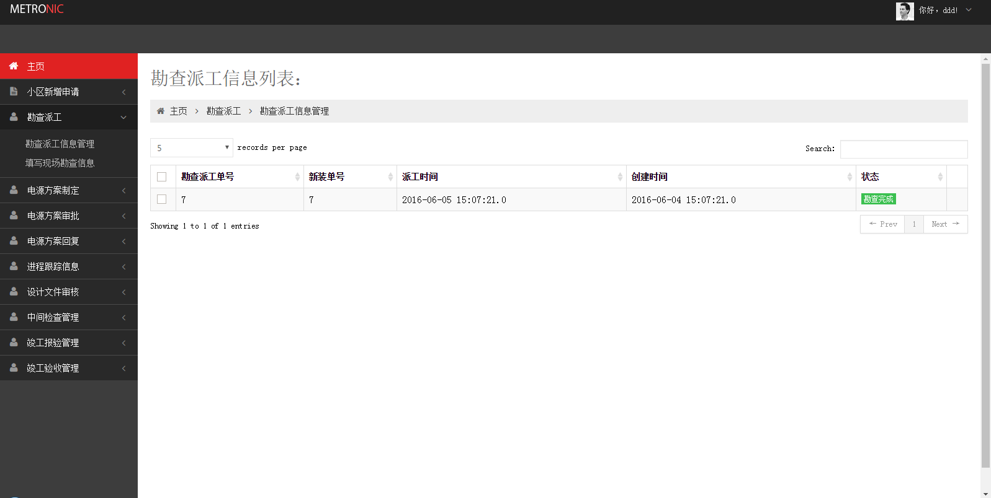

图4-4 勘查工作页面

### 4.4 现场勘查

在现场勘查完毕之后，填写现场勘查详情记录表，在提交保存的时候，系统自动刷新新装单的状态更改为勘查完毕，并把现场勘查详情记录表保存到系统流程记录表中，并选择工作量最好的电源设计方案员创建电源设计方案。



图4-5 现场勘查流程图

**代码：**

**public** String AddInvestigationSite(){  
 **newId** = **this**.**investigationSite**.getNewId();  
 *//add InvestigationSite* InvestigationSite investigationSiteUp = **this**.**investigationSite**;  
 Timestamp date = **new** Timestamp(System.*currentTimeMillis*());  
 Employee emp = (Employee) **session**.get(**"employee"**);  
 investigationSiteUp.setInvesPerId(emp.getEmpId());  
 investigationSiteUp.setCreateTime(date);  
 investigationSiteUp.setRunTime(date);  
 investigationSiteUp.setStatus(**"0"**);  
  
 **if**(**investigationSiteDao**.addInvestigationSite(investigationSiteUp)){  
  
 *//add InvestigationSite id to ProcessRecord* InvestigationSite investigationSite1 = **investigationSiteDao**.queryInvestigationSiteByNewIDStatus0(**newId**);  
 ProcessRecord processRecord = **processRecordDao**.queryProcessRecordByNewVillage(**newId**);  
 processRecord.setInvesSiteId(investigationSite1.getInvesSiteId());  
 processRecord.setStatus(**"现场勘查"**);  
 **processRecordDao**.editProcess(processRecord);  
  
 *//edit NewVillage status to 2* NewVillage newVillage = **newVillageDao**.queryNewVillageByID(**newId**);  
 newVillage.setStatus(**"2"**);  
 **newVillageDao**.updateNewVillage(newVillage);  
  
 *//add PowerDesign* PowerDesign powerDesign = **new** PowerDesign();  
 powerDesign.setNewId(**newId**);  
 powerDesign.setStatus(**"0"**);  
 JobInfo jobInfo = **jobInfoDao**.queryEmpByFreeDep(**"方案小组"**);  
 powerDesign.setPowerDesignPerId(jobInfo.getEmpId());  
 Timestamp date1 = **new** Timestamp(System.*currentTimeMillis*());  
 powerDesign.setCreateTime(date1);  
 **powerDesignDao**.addPowerDesign(powerDesign);  
  
 *//add work to JobInfo* JobInfo job1 = **jobInfoDao**.queryJobInfosByEmpID(jobInfo.getEmpId());  
 job1.setJobNum(job1.getJobNum()+1);  
 **jobInfoDao**.updateJobInfo(job1);  
  
 *//add PowerDesign id to InvestigationSite* PowerDesign powerDesign1 = **powerDesignDao**.queryPowerDesignByNewID(**newId**);  
 InvestigationSite investigationSite2 = **investigationSiteDao**.queryInvestigationSiteByNewIDStatus0(**newId**);  
 investigationSite2.setPowerId(powerDesign1.getPowerId());  
 **investigationSiteDao**.updateInvestigationSite(investigationSite2);  
  
 *//edit InvestigationWork status to 2* InvestigationWork inves1 = **investigationWorkDao**.queryInvestigationWorkByNewIDStatus1(**this**.**investigationSite**.getNewId());  
 inves1.setStatus(**"2"**);  
 **investigationWorkDao**.updateInvestigationWork(inves1);  
  
 **return "addInvestigationSiteSuccess"**;  
 }**else** {  
 **return "addInvestigationSiteError"**;  
 }  
}

**运行页面：**

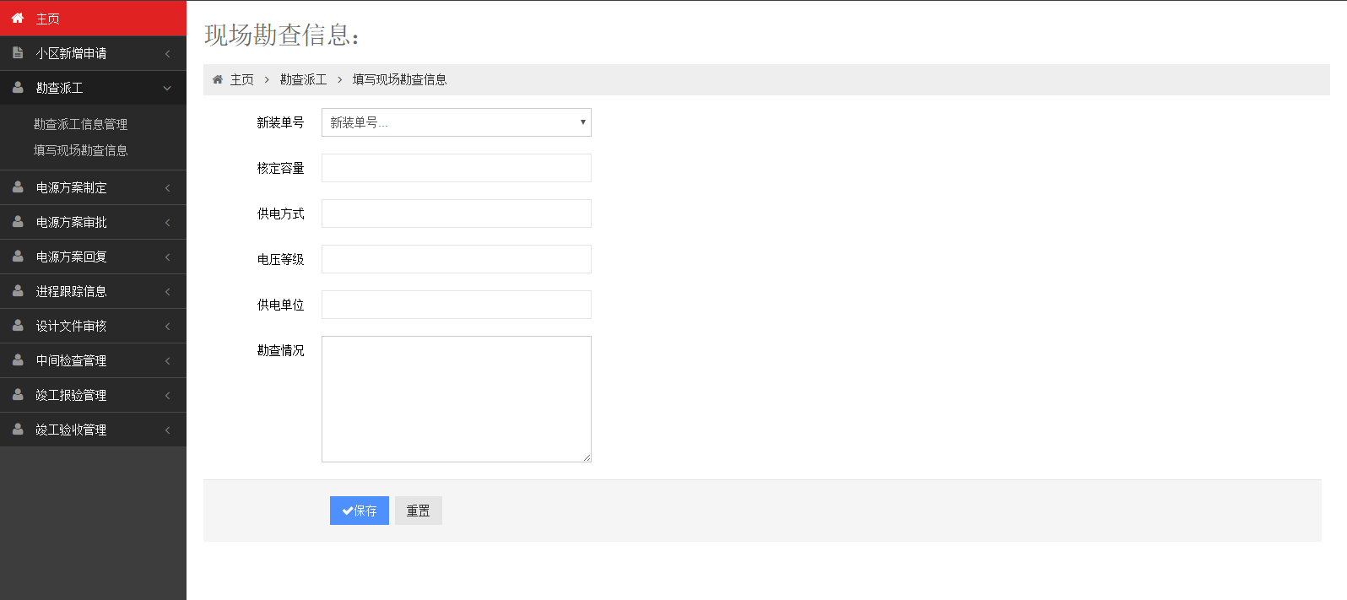

图4-6 填写勘查记录详情页面

### 4.5 拟定供电方案

拟定供电方案的方案小组会按照现场情况制定电源方案，当提交电源方案的同时，系统会自动创建一条审批记录给审批员并把自己的记录状态更改为待审批，若该电源方案未通过审批，审批操作会把原来的电源方案注销并创建新的一个电源方案，并保持到系统流程表中，并通过消息机制提示方案小组需要修改的地方，加以修改，直到审批通过为止。



图4-7 拟定供电方案流程图

**代码：**

**public** String AddPowerDesign(){  
 *//add PowerDesign* PowerDesign power1 = **powerDesignDao**.allPowerDesignsByNewIDStatus0(**this**.**powerDesign**.getNewId());  
 power1.setStatus(**"1"**);  
 power1.setPowerQuality(**this**.**powerDesign**.getPowerQuality());  
 power1.setPowerType(**this**.**powerDesign**.getPowerType());  
 power1.setPowerSupplyMode(**this**.**powerDesign**.getPowerSupplyMode());  
 power1.setPowerVoltage(**this**.**powerDesign**.getPowerVoltage());  
 power1.setPowerCapacity(**this**.**powerDesign**.getPowerCapacity());  
 power1.setPowerNum(**this**.**powerDesign**.getPowerNum());  
 power1.setPowerLineNum(**this**.**powerDesign**.getPowerLineNum());  
 power1.setPowerStation(**this**.**powerDesign**.getPowerStation());  
 **if**(**powerDesignDao**.updatePowerDesign(power1)){  
 *//edit PowerDesign id to ProcessRecord* ProcessRecord processRecord = **processRecordDao**.queryProcessRecordByNewVillage(power1.getNewId());  
 processRecord.setStatus(**"制定电源方案"**);  
 processRecord.setPowerId(power1.getPowerId());  
 **processRecordDao**.editProcess(processRecord);  
  
 *//add PowerDesign id to InvestigationSite* PowerDesign powerDesign1 = **powerDesignDao**.queryPowerDesignByNewID(power1.getNewId());  
 InvestigationSite investigationSite2 = **investigationSiteDao**.queryInvestigationSiteByNewIDStatus0(power1.getNewId());  
 investigationSite2.setPowerId(powerDesign1.getPowerId());  
 **investigationSiteDao**.updateInvestigationSite(investigationSite2);  
  
 **return "addPowerDesignSuccess"**;  
 }**else** {  
 **return "addPowerDesignError"**;  
 }  
}

**运行页面：**

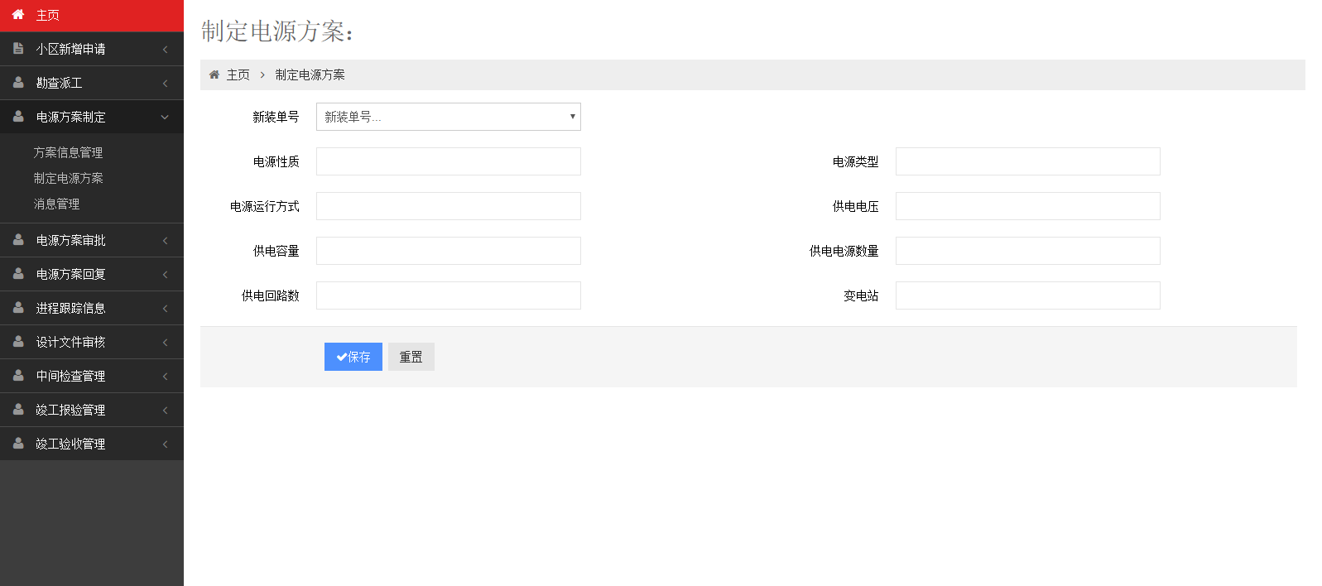

图4-8 制定供电方案页面

## 业务流转

本小区新装的系统主要体现在业务流转上，每一个环节都有着流转对多表的处理，所以该程序主要模拟了重要的流转过程。

### 5.1 业务受理

1. 在接受业务受理，业务员填写好新装单点击提交的时候，系统把新装单放入数据库中，这条记录的状态为“已创建”
2. 如果联系人不在用户表中，把用户新增到用户表中。
3. 把对应员工的工作量增加
4. 系统查找工作为勘察员的工作量最少的员工，创建勘察工作表，把工作派给该员工，把这条记录的状态设定为“已创建”
5. 增加业务流程信息到业务流程表中。

### 5.2 勘察派工

1. 勘察员登录系统，查询状态为“已创建”的工作单。
2. 点击查看，系统给勘察员查看详细内容，并把工作单的状态更改为“现场勘查”。
3. 把流程记录表中的该状态更改为“现场勘查”

### 5.3 现场勘察

1. 勘察员勘察好之后，在填写现场勘查记录表中选择自己的勘察新装单号，填写内容。
2. 点击提交，系统把新装单的状态更改为“勘察完毕”。
3. 查找电源方案工作量最少的小组，添加电源方案，把工作派给该小组，状态为“已创建”。
4. 添加该电源方案小组的工作量加一
5. 把勘察工作单的状态更改为“已勘察完毕”。
6. 更改流程记录表

### 5.4 拟定供电方案

1. 查看状态为“已创建”的需要制定供电方案的新装单
2. 制定供电方案，点击提交，把该方案状态更改为“已制定”，等待审批。
3. 如果审批不通过，查看消息，再次创建供电方案，提交。
4. 更改流程记录表

## 六、总结

本次实验的小区新装课题，重点在业务流转上，该程序模拟业务流转的过程，我能更好的理解电力系统的运行过程。

本实验的实现采用Spring，Struts2，Hibernate（SSH）的开源框架进行编程的，可以适合未来大数据量的并发操作。在团队合作的时候，我们采用云端数据库服务器，和GitHub进行数据同步和代码同步管理，为在整合的时候不会出现太多的错误和代码的合理分工管理。

在业务流程测试上，我们通过拦截器来拦截不是该操作的人，保证了程序的安全性和误操作。在编程过程中，遇到包的冲突，框架的使用，JS的使用都是全新，这些困难我们都一一克服了。